Ciencias Naturales 8° Básico: Actividad 5.
Nombre: ___________________________________________________________

Curso: 8° Básico fecha: ______________________

Objetivo: Reconocer la importancia y función de las Proteínas en nuestra nutrición.

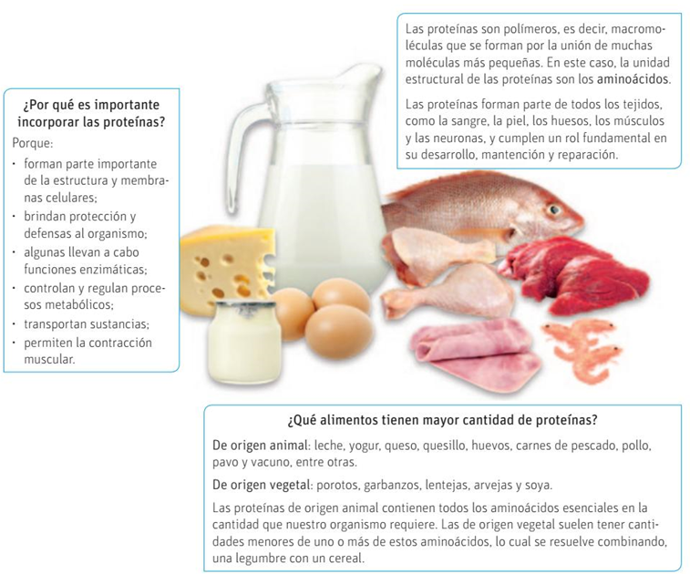

Resuelve en tu cuaderno.

¿Qué característica común poseen las proteínas que los diferencia de otras moléculas?.

¿Cuál es la principal importancia de las proteínas en nuestra nutrición?

Busca y esquematiza en tu cuaderno, una proteína.
Para dudas con el contenido escribir al correo electrónico: tareas.bio.qui.ayelen@gmail.com
Por favor al momento de consultar identificarse con su nombre y curso por favor.
Enviar las actividades ya completadas al correo tareas.bio.qui.ayelen@gmail.com. Puedes tomar una fotografía de la actividad realizada en tu cuaderno y enviarla.

Fecha de entrega lunes 4 de mayo del 2020

